Муниципальное бюджетное дошкольное образовательное учреждение
детский сад № 163

Проект
«Математика – это интересно»
(Математическое развитие у детей старшего дошкольного возраста посредством дидактических игр)

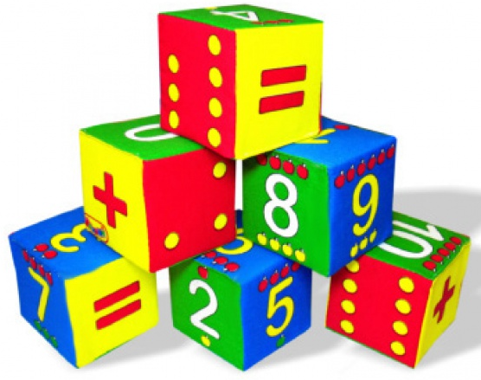
Выполнила воспитатель
Цыбанова М.В.

Авторы проекта:
Дети старшей группы, родители
Воспитатель Цыбанова М.В.
Вид проекта: Познавательно – игровой для детей;
Информационно – творческий для родителей
Длительность: 4 недели
Образовательная область: Познавательная
Актуальность: Формирование математического развития один из важнейших разделов программы, поэтому проблема раскрытия способностей и задатков математического мышления детей дошкольного возраста в современной жизни приобретает все больше значение. Известно, что многие дети испытывают затруднения при усвоении математических знаний, так как учебная деятельность требует внимания, способности управлять интересами, подчинять их определенным целям. В результате, неумение сосредоточиться, произвольно направлять внимание ясно обнаруживается при переходе в школу. Внимание всегда составляло основу процесса обучения и развития познавательных интересов. Слишком рано отрывают маленьких детей от их любимого занятия, от игры и по традиции сажают за парты для «серьезного» изучения наук, в том числе и математики. Дидактические игры с математическим содержанием как раз и направлены на подготовку детей 5 – 7 лет к изучению математики. Поэтому дидактическим играм всегда придаётся большое значение в развитии у детей умственной активности и самостоятельности мышления. Благодаря дидактическим играм дети не видят, что их чему-то обучают, пусть думают, что они только играют. Поэтому необходимо создать новые формы игровой деятельности, систематизировать интеллектуальные дидактические игры, направленные на поисковую активность и сообразительность детей дошкольного возраста при формировании элементарных математических представлений.
Цель: Создание условий для логико-математического развития; повышение у
детей дошкольного возраста интереса к математике посредством дидактических игр.
Задачи: Способствовать формированию умения применять математические знания в
нестандартных практических задачах.
Развивать мыслительные операции: аналогия, систематизация, обобщение,
наблюдение, планирование. развитие образного и вариативного и логического
мышления, фантазии, воображения.
Разработать формы взаимодействия и сотрудничества с родителями по теме.
Вовлечение родителей воспитанников в работу по проекту.
Создать игровую мотивацию, на основе игрового интереса детей и их эмоций.
Заинтересовать детей изучением математики использовав индивидуальный подход к
каждому ребёнку.

Формы работы: Дидактические игры; Отгадывание загадок; Развлечение; Слушание стихотворений; Викторина; Тематический праздник; Игровой тренинг.

Методическое обеспечение:
- Дидактические игры.
- Наглядно-дидактические пособия.
- Специальная методическая литература.
- Математические конструкторы
- Счётный раздаточный материал (геометрические фигуры, счётные палочки).
- Картотека стихотворений, сказок о цифрах, числах и других математических понятиях
- Картотека задач – шуток, головоломок, заданий на сообразительность, ребусов, игр на нахождение сходства и различия, занимательных примеров и др. ;
- Картотека математических загадок;
- Лабиринты и головоломки
- Картотека дидактических игр
- Геометрическая мозаика
- Игры на развитие сенсорных процессов
- Настольно-печатные игры математического характера (по направлениям – величина, форма, счет, ориентировка в пространстве и т. п.)
- Игры для освоения величинных, числовых, пространственно-временных отношений («Составь такой же узор»).
- Домино, рамки-вкладыши, головоломки обьёмные
- Наличие развивающих, интеллектуальных, логико – математических игр, соответственно возрасту детей группы (кубики Никитина, Рамки – вкладыши Монтессори, Танграм, Монгольская игра «Колумбово яйцо», Вьетнамская игра «Волшебный круг», Пентамино, Геоконт, блоки Дьенеша, палочки Кюизенера)

Этапы реализации:
1. Подготовительный этап:
Ознакомление родителей с проблемой, целью и задачами проекта.
Распределение заданий между участниками проекта.
Изучение методической литературы воспитателем
2. Практический этап:
Подобрать и проанализировать методические источники по данной теме
Подбор наглядно-дидактических материалов и оборудования для совместной деятельности, исследовательской деятельности и индивидуальной работы с детьми
Папки-передвижки для родителей «Дидактические игры по математике для детей 5 - 6 лет».
Консультация для родителей с целью знакомства с темой, задачами проекта, содержанием работы. Дидактические игры с детьми. Изготовление дидактических игр родителями.
3. Заключительный этап:
Интегрированные занятия
Вечер развлечений
Выставка дидактических игр
Математическая викторина
Математический праздник
Использование дидактических игр в НОД и самостоятельной деятельности с детьми
Предоставление дидактических игр для использования в самостоятельной деятельности

Взаимодействие с семьёй:
Консультации; беседы; Выставка: «Математические игры своими руками»;
Рекомендации по организации игр дома.
Предполагаемый результат:
На уровне детей – Освоение детьми первоначальных математических навыков через
игровую проблемную ситуацию.
На уровне родителей – Формировать умение использовать математические понятия в повседневной жизни и активно участвовать при создании и использовании математических игр.
Результат: У родителей начала складываться общая картина о том, как закладываются первоначальные навыки учебной деятельности у детей и повысился интерес к изучению данной темы и Наблюдение за детьми показало, что они с интересом играют в дидактические игры математического содержания, и интерес сохраняется на длительное время. Дети за время проведения данной работы научились анализировать, обобщать, делать выводы.
Методическая литература:
1.Перова М.Н. Дидактические игры и упражнения по математике для работы с детьми дошкольного и младшего школьного возраста. — М., 1996.
2.Тарунтаева Т., Ерофеева Т., Павлова Л., Новикова В. Дидактические игры с математическим содержанием//Дошкольное воспитание. – 1986.
3.Смолнцева А.А. Сюжетно-дидактические игры с математическим содержанием. – М.: Просвещение, 1987
4.Давайте поиграем. Математические игры для детей 5-6 лет. - Под ред. А. А. Столяра. - М. : Просвещение, 1991).
5.Михайлова, З. А. Игровые занимательные задачи для дошкольников. - М. : Просвещение, 1985
6.Шаталова, Е. В. Использование математических загадок в детском саду / Е. В. Шаталова. - Белгород, 1997.
7.«Игры по математике для дошкольников», Л. Ю. Козина, Творческий Центр СФЕРА Москва 2008.

Приложение: Фотоотчёт; Консультации; Папка – передвижка; Викторина; Картотеки игр, стихов, загадок; Перспективный план; Презентация.

